**Консультация**

**«Гимнастика на фитболах в домашних условиях»**

Как оздоравливать детей в домашних условиях? Этот вопрос часто задают родители. Быть здоровыми значит быть счастливыми.

Уже ни для кого не секрет, что развитие детей происходит, прежде всего, через двигательную активность.

Как известно детей привлекают действия с разнообразными предметами, поэтому сделать упражнения интересными и эффективными поможет нестандартное оборудование. Таким оборудованием является фитбол.

Фитболы-это гимнастические мячи, в переводе с английского языка означает мяч для опоры, служащий в оздоровительных целях.

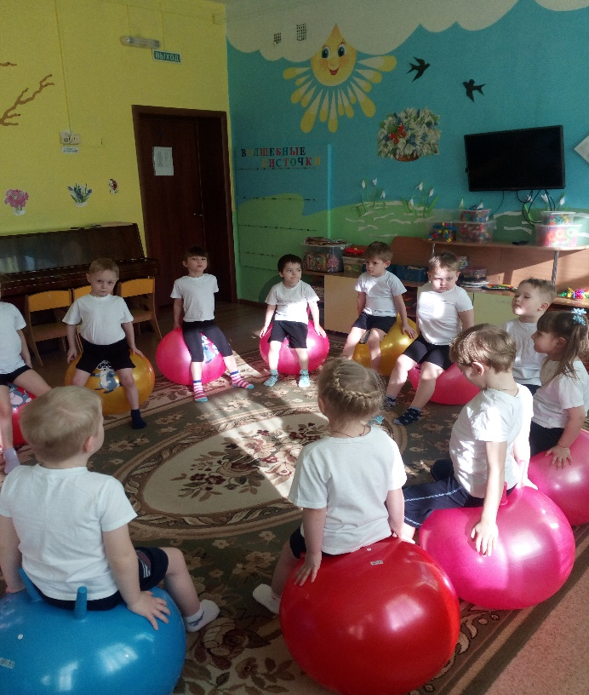

Упражнения на фитболах обладают оздоровительным эффектом. За счет вибрации (при выполнении упражнения) и амортизационной функцией мяча улучшается кровообращение в межпозвоночных дисках и внутренних органах. В целом упражнения на мячах укрепляют мышцы спины и брюшного пресса, создают хороший мышечный корсет, развивают координацию, но главное формируют, сложно и длительно вырабатываемый в обычных условиях навык правильной осанки.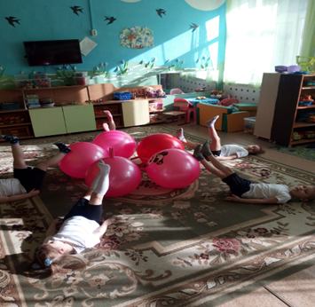

Мяч подобран правильно, если при посадке на нем угол между бедром и голенью равен чуть больше 90грудусов. Острый угол в коленных суставах недопустим, так как создает дополнительную нагрузку на связки при выполнении упражнений, сидя на мяче.

Упражнения на мяче могут выполняться из разных исходных положений: сидя, лежа на мяче, стоя с мячом в руках.

Фитболы можно использовать для занятий с ребенком дома на утренней гимнастике или в любое свободное время.

Предлагаем Вам некоторые упражнения с фитболом.

**Упражнения стоя:**

* Стоя на коврике, мяч в руках. Поднимание прямых рук с мячом вверх-вниз.
* Стоя на коврике мяч в руках. Повороты туловища вправо-влево (руки с мячом на уровне груди).
* Ходьба по кругу, держа мяч над головой (руки прямые). Можно ходить по кругу, а можно “змейкой”, постепенно, то увеличивая, то уменьшая темп.
* Отбивание мяча одной рукой, двумя и поочередно на месте и в движении.
* Бросание мяча вверх и ловля его. Также упражнение можно выполнять в парах.
* Катание мяча друг другу.
* Стоя на одной ноге, вторая на мяче. Удержание равновесия. Ноги прямые. Руки в стороны.
* Стоя на одной ноге, вторая на мяче. Катание мяча вперед-назад и (или) вправо-влево.
* Стоя, ноги на ширине плеч, руки касаются мяча. Прокатывание мяча вперед и назад, не отрывая ноги от пола (колени прямые). Нужно прокатить мяч как можно дальше.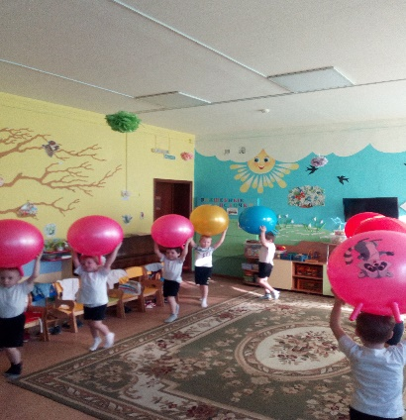

**Упражнения, сидя на мяче:**

* Перекаты с носочков на пятки. Руки в стороны.
* Лежа на мяче удерживать равновесие (руки в стороны), затем постепенно поднимаясь идти назад

**Упражнения, лежа на коврике, на спине:**

* Лежа на коврике, на спине мяч под ногами. Катание мяча, вперед-назад сгибая и выпрямляя ноги.
* Лежа на коврике, на спине мяч под ногами. Поднимание и опускание ног поочередно. Ноги прямые.
* Лежа на коврике, на спине, мяч обхватить ногами с двух сторон. Поднимание и опускание прямых ног. Руками можно держаться за коврик.
* Лежа на коврике, на спине мяч под ногами, руками держаться за пол. Поднимание и опускание таза.

**Упражнения, лежа на коврике, на животе:**

* Лежа на коврике, на животе руки впереди с мячом. Поднимание и опускание туловища (по возможности подниматься как можно выше). Можно удерживать положение наверху несколько секунд.

**Упражнения, лёжа на мяче, на животе:**

* “Качалочка”. Стоя на коленях, перекат на мяче вперед на прямые руки и вернуться обратно на колени.
* Лёжа на животе, на мяче, руками упереться в пол, ноги прямые не касаются пола. Туловище параллельно полу. Удерживать равновесие несколько секунд.
* Лёжа на животе, на мяче, ходьба на прямых руках вперед и назад. Ноги прямые параллельно полу.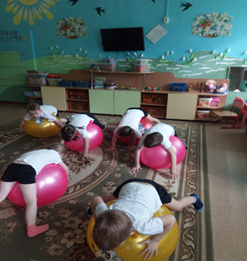
* “Самолёт”. Лёжа на животе, прямыми ногами упереться в пол, спину поднять как можно выше, руки в стороны. Удерживать позу несколько секунд.

**Упражнения, лёжа на спине, на мяче:**

* “Звёздочка”. Лёжа на спине, на мяче, упереться прямыми ногами в пол, руки в стороны. Удерживать положение несколько секунд.